Завтрак  Нектарин  Каша овсяная «Геркулес» молочная  Кофейный напиток с молоком  Бутерброд с сыром  Сок  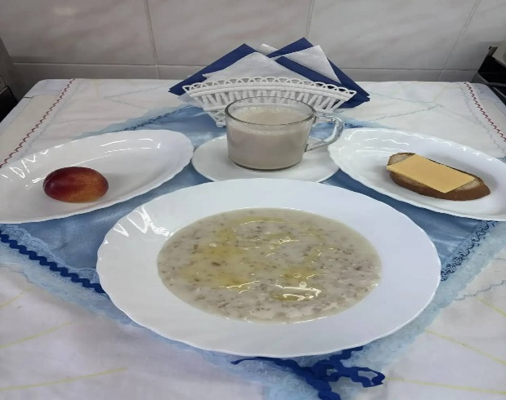 | Обед  Помидор свежий,порционный  Суп с мучными клецками  Бигус с мясом  Компот из сухих фруктов  Хлеб столичный  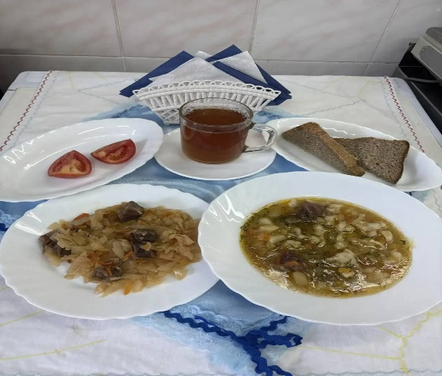
Полдник  Йогурт  Вафли  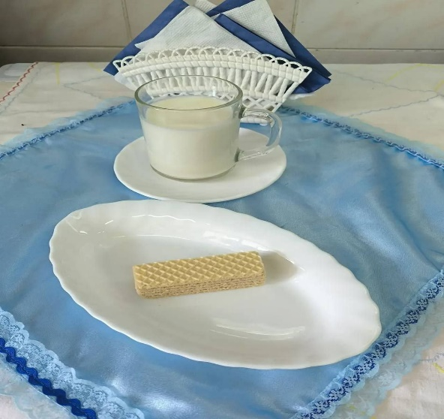 | Ужин  Салат из свеклы с чесноком  Рис с овощами  Фрикадельки рыбные  Чай полусладкий  Хлеб пшеничный  